**J) PAQUETES DE ANALISIS**

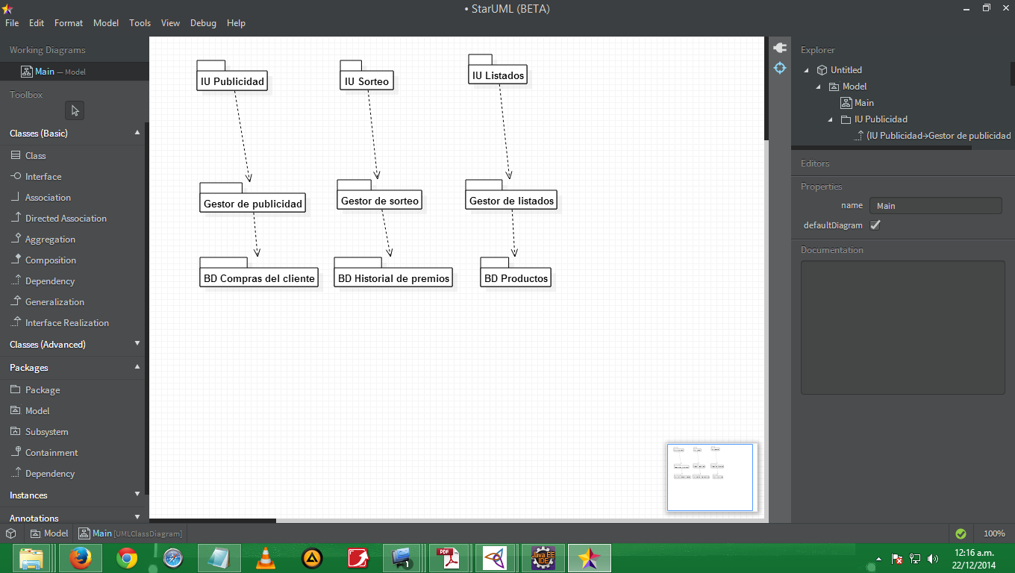

**K) DIAGRAMA DE DESPLIEGUE**

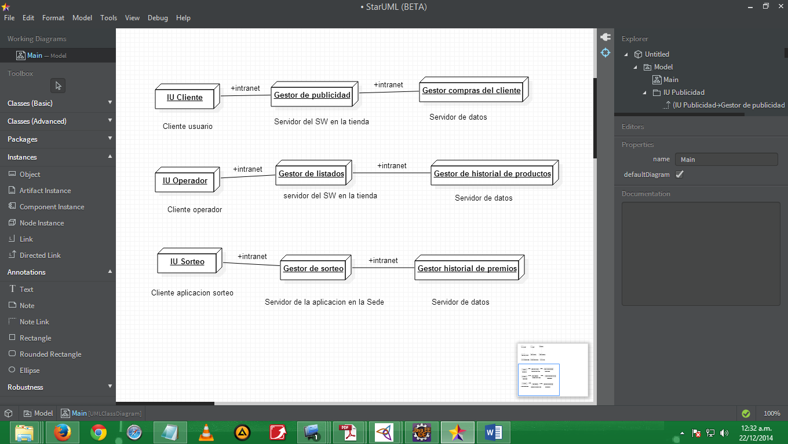

**L) DIAGRAMA DE ARQUITECTURA DEL SISTEMA (CAPAS)**

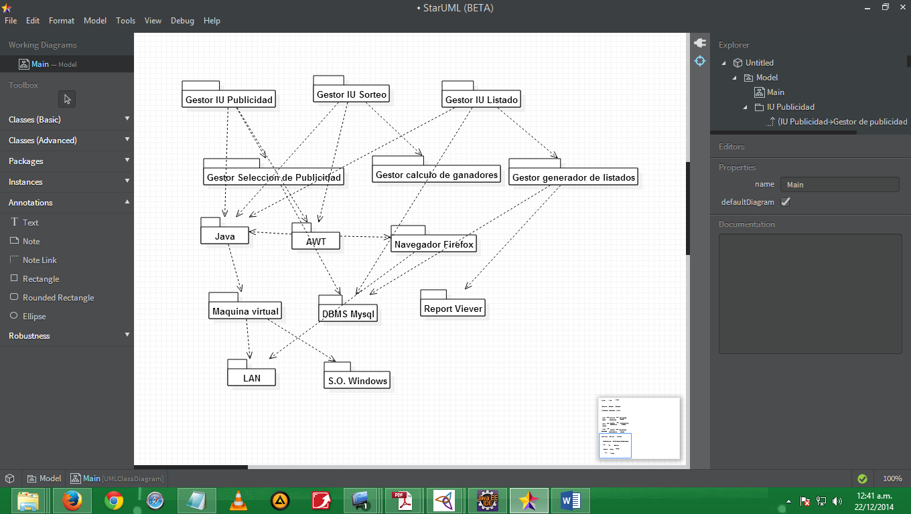

**M) DIAGRAMA DE CLASES DE DISEÑO**

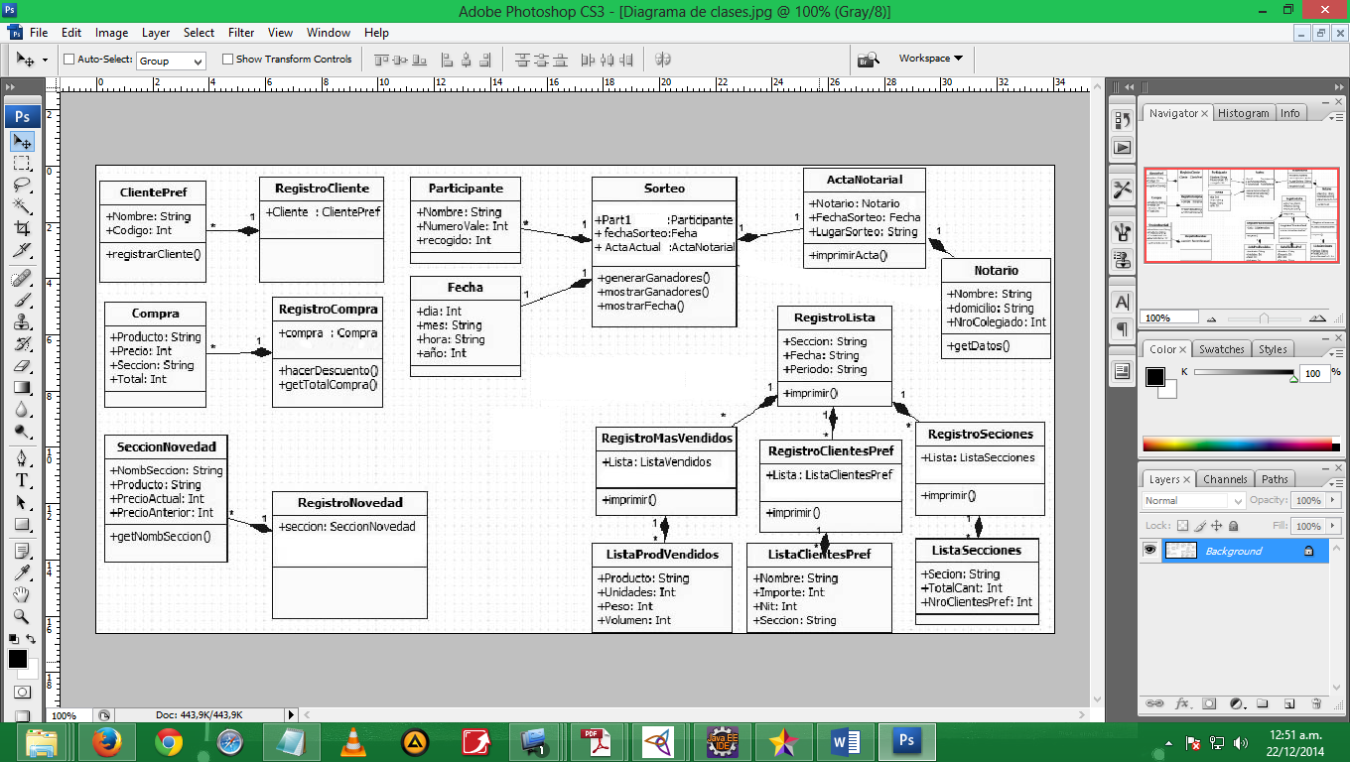

**N) DIAGRAMA DE ESTADO**

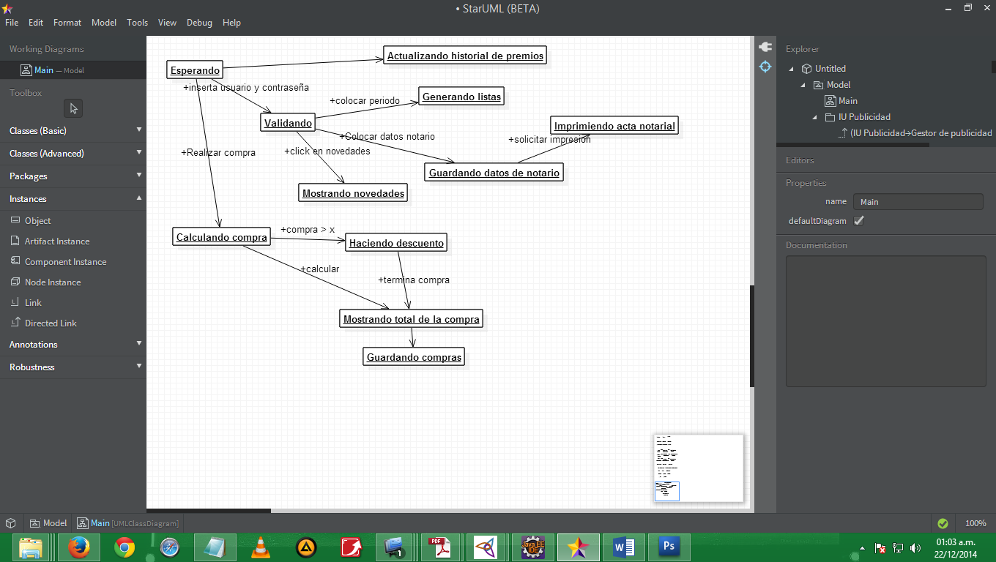

**O) DIAGRAMAS DE SECUENCIA**

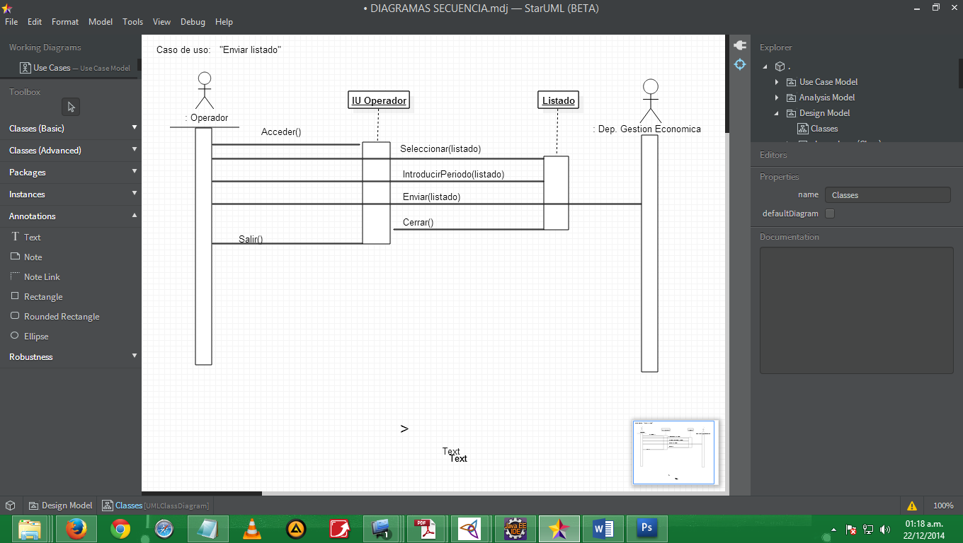

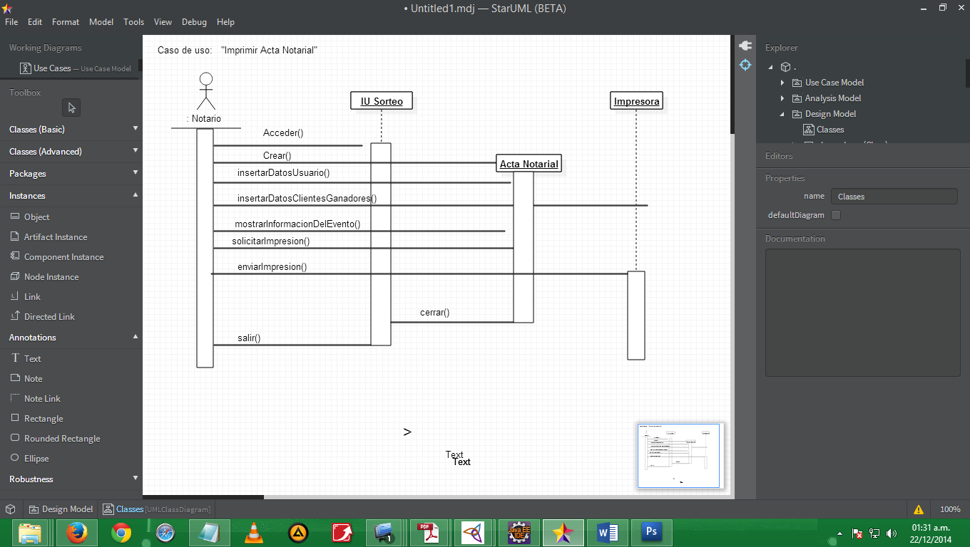

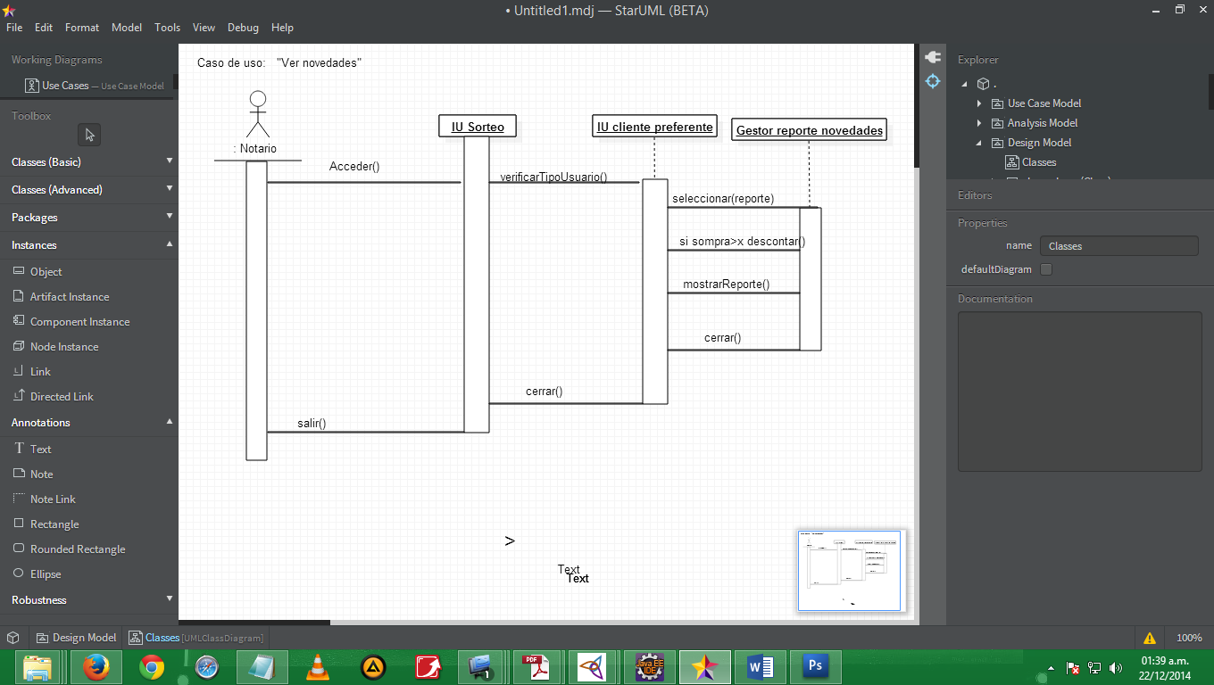

: Cliente

**P) DIAGRAMAS DE COLABORACION**

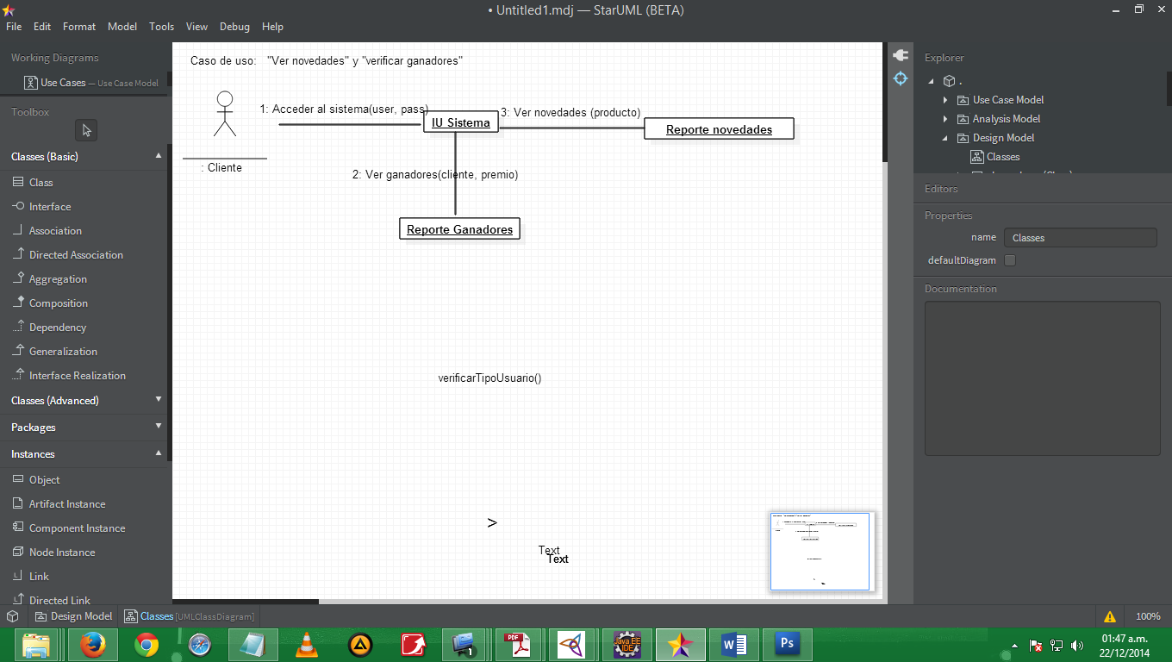

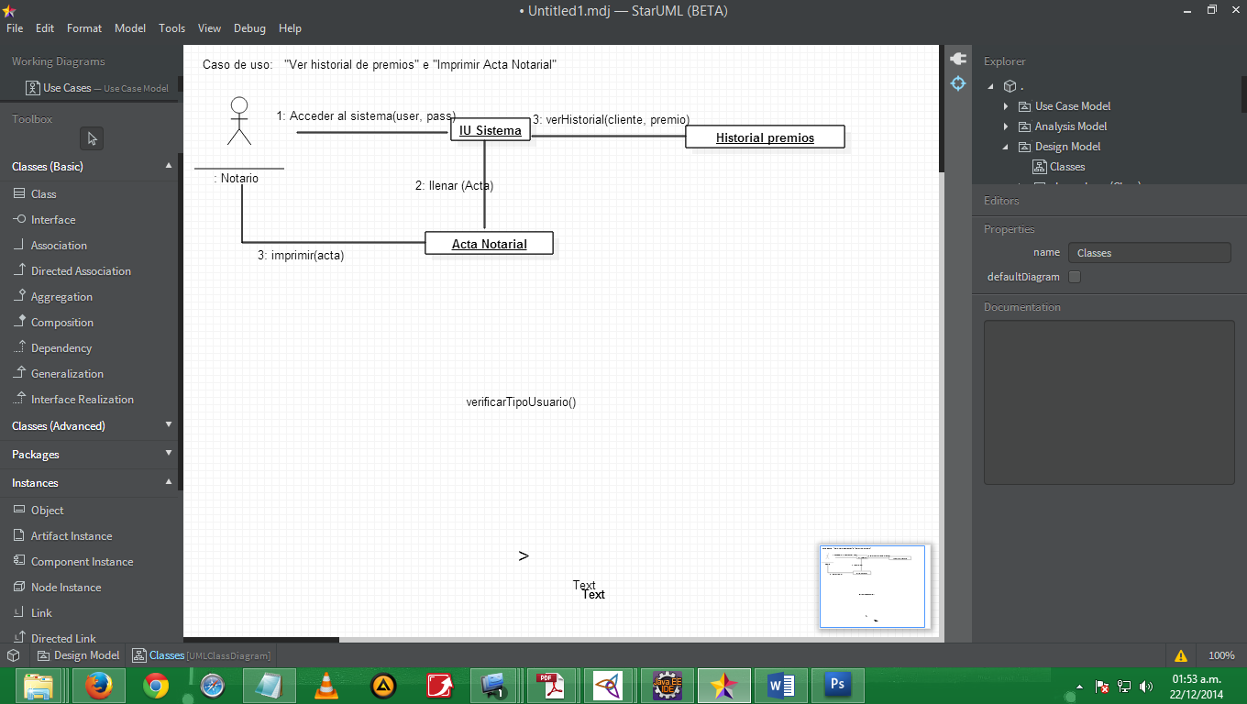

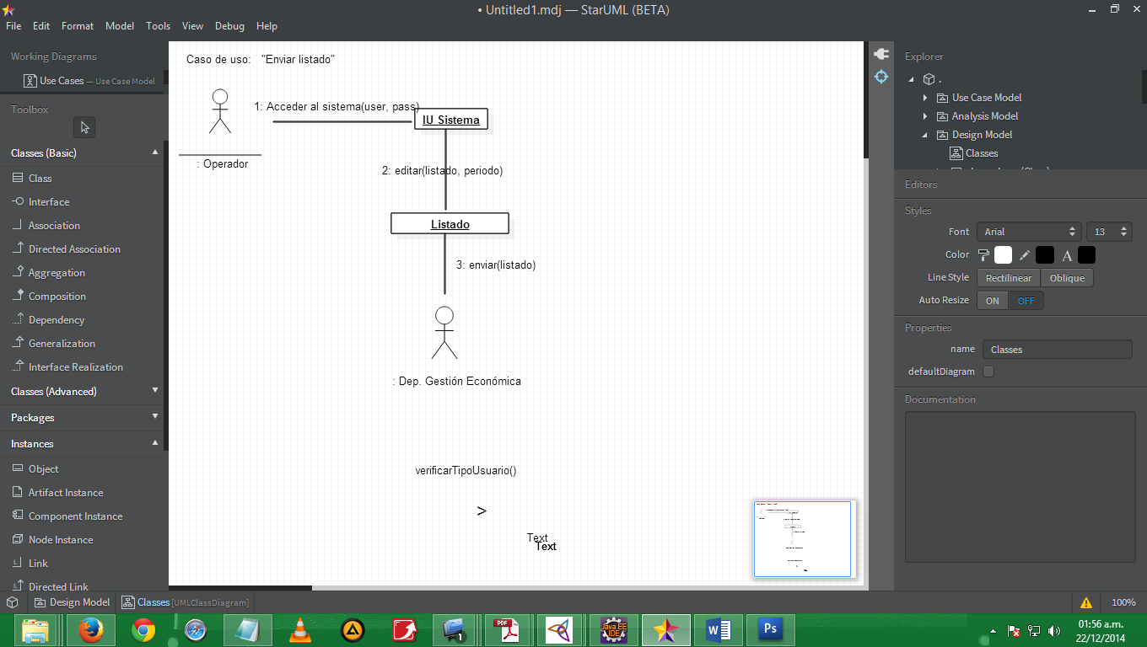

**Q) DIAGRAMA DE ACTIVIDADES**

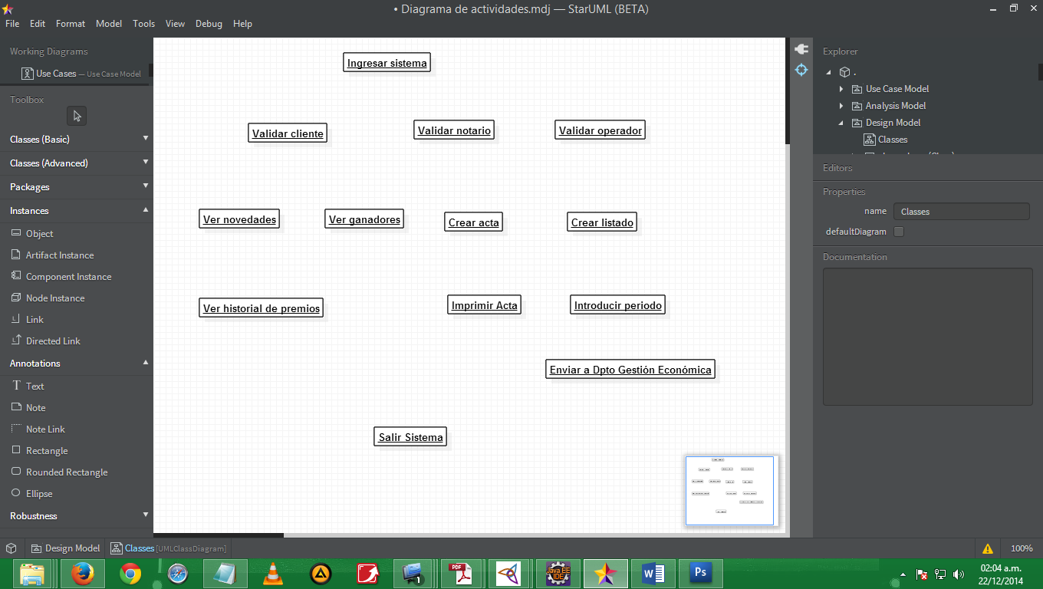

**R) DIAGRAMA DE COMPONENTES**

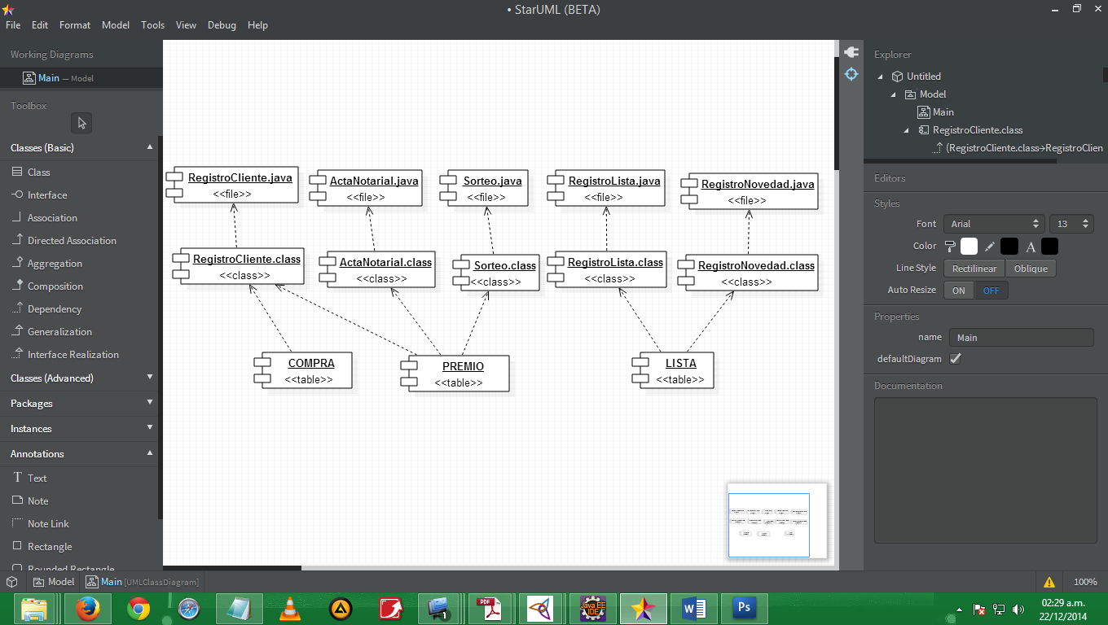

**S) CASOS DE PRUEBA**

**Caja negra**:

“Hacer descuento” Suponiendo que si la cantidad es mayor a 800 se aplica el descuento del 5%

|  |  |  |
| --- | --- | --- |
| **Entrada** | **Estado** | **Salida** |
| 500 | <800 | No se aplica descuento |
| -1 | <800 | Error |
| 900 | >800 | 900 - (900*0.05) |

**Caja blanca:**

|  |  |
| --- | --- |
| 1 | class descuento{ |
| 2 | private cantidad valor_compra = new cantidad(0); |
| 3 | public cantidad descontar (cantidad monto){ |
| 4 | if(monto == 0){ |
| 5 | System.out.print(“Sin descuento”); |
| 6 | } else if(monto > 0 && monto < cant_preferente){ |
| 7 | System.out.print(“Sin descuento”);} |
| 8 | else if(monto>=cant_preferente){ |
| 9 | Monto = monto-(monto*0.05); |
| 10 | } |
| 11 | } |
| 12 | } |

a) monto = 200

1-3, 6-7,11-12

b) monto = 0

1-5,11-12

c) monto = 900

1-3, 8-12

**T) ESQUELETOS DE CÓDIGO EN JAVA GENERADOS POR LA HERRAMIENTA CASE**